附：
1、请示文件

**** 〔20**〕**号 签发人：***（函无需）

XXXX（项目单位名称）关于申请审批
XX项目初步设计及概算的请示（或函）

建宁县发展和改革局：
为了 （简要阐述目的、意义），拟建设XX项目（项目代码：XXXXXXXXXXXX）。目前，项目初步设计及概算已修编完成，现就具体事项请示（或函报）如下。
一、项目单位：XXXX（项目单位名称）
二、建设地点：（项目具体实施地点，或者线路起终点）
三、建设规模和内容：（根据项目具体情况，简要描述项目的主要建设内容、建设规模、主要技术标准和设备选型，可参照《初步设计及概算》内容编写。）
四、项目总投资及资金来源
项目总投资概算XX.XX万元，其中工程费用XX.XX万元、工程建设其他费用XX.XX万元、预备费XX.XX万元。项目建设资金由XX市财政统筹安排（或“除争取上级补助外，其余由 财政统筹解决”，又或参照财政部门出具的资金证明文件编写）。
五、建设工期：XX个月
妥否，请示复。

附件：XXXXXXX项目初步设计及概算文本

XXXXXXXXX（项目单位全称）
20**年*月*日

（联系人：XXX ，联系电话：XXXXXXXXX）

___________________________________________________________
XXXXXXXXX（项目单位） 20XX年XX月XX日印发
___________________________________________________________
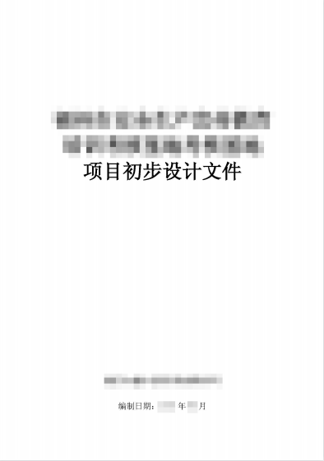
2、项目初步设计文本

